Муниципальное бюджетное образовательное учреждение
«Северская школа-интернат для обучающихся с ограниченными возможностями здоровья»

Тема:
«Принципы личностно – ориентированного подхода
через театральную деятельность во внеурочное время».

Воспитатель Высшей категории
Панкова Татьяна Ивановна

ЗАТО Северск

«Принципы личностно – ориентированного подхода через театральную деятельность во внеурочное время».

Воспитатель Высшей категории
Панкова Татьяна Ивановна

Личностно-ориентированный подход – это система взаимосвязанных понятий, идей, способов действий обеспечивать и поддерживать процессы самопознания и самореализации личности ребёнка, развитие его неповторимой индивидуальности. А правильно построенная система воспитания помогает воспитаннику преодолеть пассивную позицию в воспитательном процессе и открывать себя как носителя активного преобразующего начала.
Основная задача личностно-ориентированного подхода, считает Ираида Сергеевна Якиманская (доктор психологических наук, профессор, руководитель лаборатории психологии личностно-ориентированного образования психологического института РАО - Российская Академия Образования), состоит в том, чтобы помогать каждому воспитаннику, развиваться как личность.
Так как мы с ребятами занимаемся театрализацией, наиболее значимыми принципами личностно-ориентированного подхода являются:
- использование субъектного опыта ребёнка (индивидуальность ребёнка);
- предоставление свободы выбора при выполнении заданий, решений задач, стимулирование к самостоятельному выбору (выбор роли, самостоятельное заучивание и т.п.);
- реализация детского творчества (выступления ребят с театральными постановками);
- информационная база занятия – развивающая; роль воспитателя заключается в создании условий, чтобы дать каждому ребёнку проявить себя (одна роль даётся 2 или 3 воспитанникам).
Личность формируется и развивается в деятельности. И чем богаче и содержательнее будет организованная педагогом деятельность, тем больше создаётся возможностей для целенаправленного воздействия на становление социально ценных отношений подростка к явлениям окружающей действительности, на формирование их самосознания, самовоспитания духовных потребностей личности, в том числе в труде, творчестве, общении.
Нравственное развитие личности неотделимо от социального прогресса, от нравственной основы подготовки учащихся к жизни.
В театральной деятельности детей отчетливо видны результаты их нравственного воспитания, усвоения ими правил поведения и социальных норм. При рассмотрении театрализации как метода формирования нравственности важно выделить её составляющие. В первую очередь нужно выделить содержание. Оно формирует нравственные чувства и представления о морали, создает фундамент для положительного поведения. Также очень важно выделить правила, благодаря которым дети учатся организованности, терпению, дисциплине.
На репетициях воспитатель выступает как организатор и координатор деятельности воспитанников.
Подростковый возраст - это период выработки мировоззрения, убеждений, характера и жизненного самоопределения, а так же благоприятный период для развития творческих задатков и творческих способностей у подростков.
Среди игр, которые особенно сильно влияют на духовное, нравственное, интеллектуальное развитие личности, следует выделить театрализованные игры.
Отбирая спектакли, ориентируюсь на их влияние в плане нравственного развития личности и в то же время стремлюсь учесть реальные связи игровой, продуктивной деятельности и труда, так как нравственное развитие не может быть изолированно от всей системы воспитания, применяемой в школе-интернате. При выборе спектаклей важно делать их более разнообразными и вариативными. Тематику беру согласно возрасту и возможностям ребят, а так же формированию ценностно-смысловых ориентаций у воспитанников.
Так как ребята хотят выбрать ту или иную роль самостоятельно, они высказывают свои пожелания. Не все, но многие ребята могут оценить свои силы при выборе роли.
Конечно, я могла бы все роли распределить сама, но на занятиях театральной деятельностью с личностно – ориентированным подходом необходимо обеспечивать ориентир на самостоятельную работу, самостоятельные открытия воспитанника.
Цель личностно-ориентированного занятия – создание условий для познавательной активности воспитанника. В личностно-ориентированном подходе позиция воспитанника существенно изменяется. Он не бездумно принимает готовый образец или инструкцию воспитателя, а сам активно участвует в решении тех или иных задач. Излишняя требовательность по отношению к подростку может повредить его раскрытию в творчестве, общении, так как порождает в нем неуверенность, тревожность. А чувство свободы выбора делает обучение сознательным, продуктивным и более результативным.
По мнению Выготского Льва Семеновича, «все, что требует творческого пересоздания, все, что связано с изобретением нового, нуждается в непременном участии, фантазии, причем фантазия должна рассматриваться как функция, которая связана как с эмоциональной жизнью, так и с интеллектуальной. Фантазия есть одно из проявлений творческой деятельности человека».
Подготовить спектакль невозможно, если ребята не будут работать сообща, не будут трудиться, добросовестно относиться к своей роли и к ролям других детей. А это коллективизм, трудолюбие, коммуникабельность. Через спектакли воспитывается сострадание, любовь к родным, к людям, природе, Родине.
Тематика наших спектаклей:
- о здоровом образе жизни;
- на экологические темы (воспитание любви к природе; о чистоте лесных угодий; Защите водных ресурсов, рек, водоёмов);
- воспитание коллектива;
- о добре и зле.
В повседневной жизни умственно отсталые подростки не стремятся быть лучше, выше, значительнее. Театрализация, как особый вид деятельности, способствует появлению этой потребности и развитию личности.
С воспитанниками прошлой группы за 9 лет мы подготовили 6 спектаклей. («Как Старик со Старухой пекли Колобок», «Как Медведь трубку нашёл», «В гостях у Яги», «Репка», «Золотой ключик», «Сказ про то, как Вовка живую воду искал»).
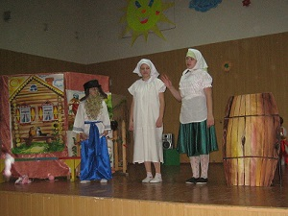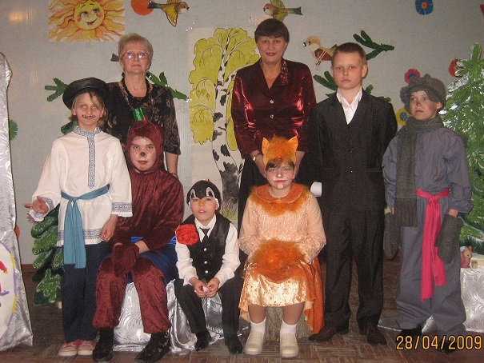
«Как старик со старухой «Как Медведь трубку нашёл»
пекли колобок»
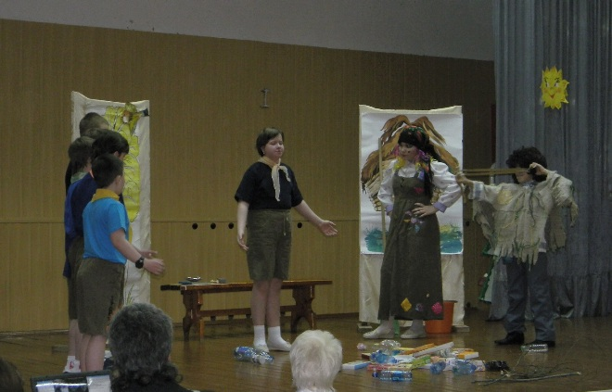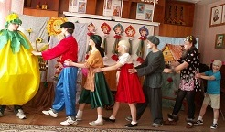
«В гостях у Яги» «Репка»
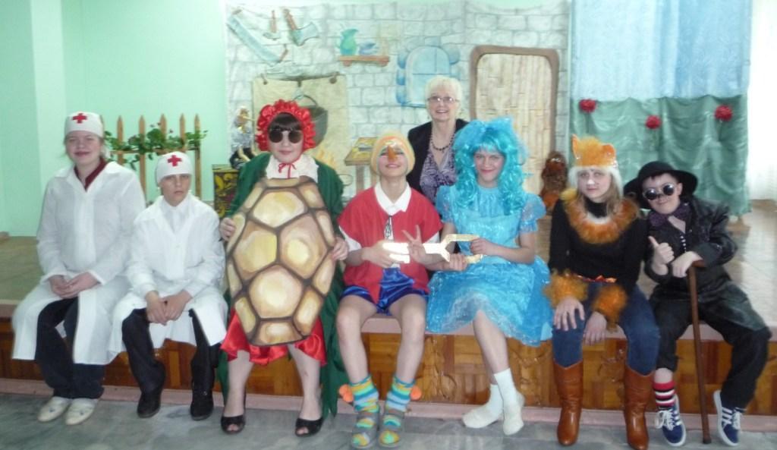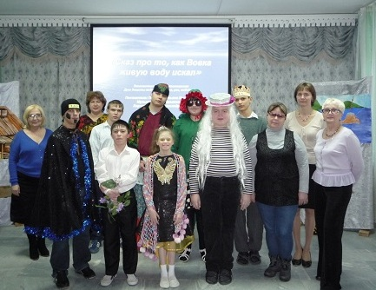
«Золотой ключик» «Сказ про то, как Вовка
живую воду искал»
С данной группой я работаю 4 год. Мы подготовили 4 спектакля («Цветик - семицветик», «Приключение в лесу», постановку по басням И.А. Крылова, «Про Красную шапочку»), а сейчас готовим выступление агитбригады, посвящённую 75 – летию Победы над фашистской Германием.

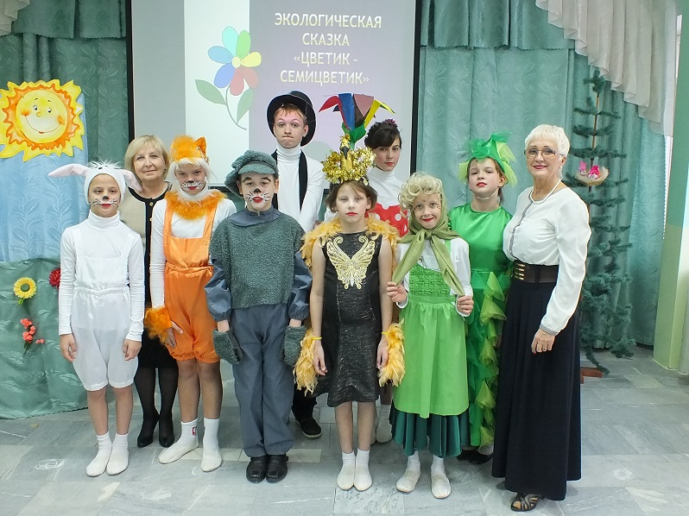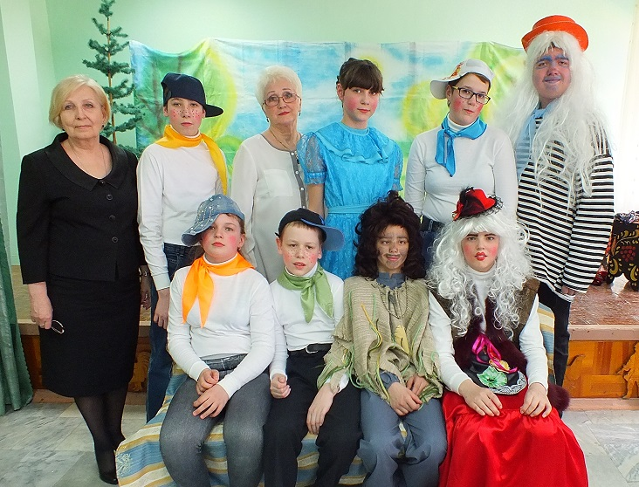
«Цветик-семицветик» «Приключение в лесу»

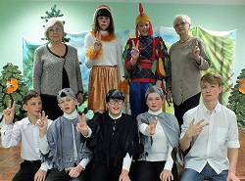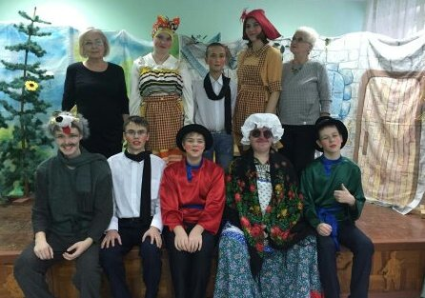
Постановка по басням «Про Красную Шапочку»
И.А. Крылова

Большую помощь в музыкальном оформлении постановок нам оказывает учитель музыки.
В заключение мне хочется сказать о том, что работа, проводимая с воспитанниками, не проходит зря.
Сейчас много говорят о новом качестве воспитания.
Но что стоит за словами – новое качество воспитания?
За этими словами стоит иной подход к содержанию воспитания, где целью воспитательной работы является не проведение самого мероприятия, а сам ребёнок, его склонности и интересы, отношение к жизни и самому себе.
Сухомлинский Василий Александрович (педагог-новатор, писатель, кандидат педагогических наук) писал: «Что такое учебно-воспитательный процесс? В нём три слагаемых: наука, мастерство, искусство… Воспитание в широком смысле – это многогранный процесс постоянного духовного обогащения и обновления – и тех, кто воспитывается, и тех, кто воспитывает, причём этот процесс характерен глубокой индивидуальностью явлений: та или иная педагогическая истина, верная в одном случае, становится нейтральной во втором, абсурдной – в третьем. Такова природа нашего педагогического дела».

Используемая литература:
1. Данилюк А.Я. «Концепция духовно-нравственного развития и воспитания личности гражданина России», Просвещение, М., 2011 (с. 18,19)
2. Выготский, Л.С. Воображение и творчество в детском возрасте [Текст] / Л.С. Выготский. - М.: Просвещение, 1991. - 396 с.
3. Сухомлинский В.А. «О воспитании», Политиздат, М., 1988 (с. 14)
4. Е.Д. Худенко, Г.Ф. Гаврилычева и другие – Организация и планирование воспитательной работы в специальной (коррекционной) школе – интернате, детском доме: пособие для воспитателей и учителей. – М.: АРКТИ, 2006 – 312 с.
5. Малер А.Р. Социальное воспитание и обучение детей с отклонениями в развитии: Практическое пособие. – М.: АРКТИ, 2000
6. В.А. Крутецкий «Психология обучения и воспитания школьников», Книга для учителей и классных руководителей, Москва «Просвещение».
7. Козлова С. А. «Нравственное воспитание детей в современном мире». //Д/в № 9 – 2001.
8. Островская Л. Ф. «Поведение – результат воспитания».// Д/в №5 –1977.
9. Одинцова Л. Г. «Воспитание навыков культурного поведения детей в коллективе сверстника». //Д/в - №7 – 1975.
10. Выготский Л.С. Собр. соч. Т. 4 – М., - 1983. С. 385
11. Интернет ресурсы.

